**先発医薬品を希望される患者様へ**（　**令和6年10月1日からスタート）**

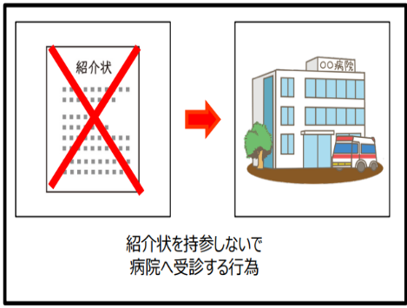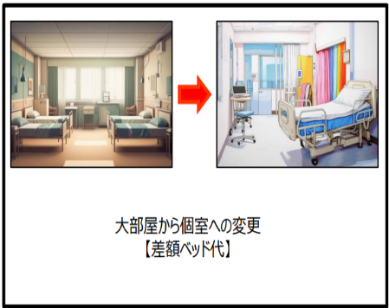医薬品の選定療養費制度について

選定療養とは・・・　　　　　　　　　　　　　　　　　　　　　　　　　　　　　　　例えば

特別な療養環境などを自ら希望して選び、追加費用を負担する

ことで「保険外の治療」と「保険適応の治療」を併せて受ける

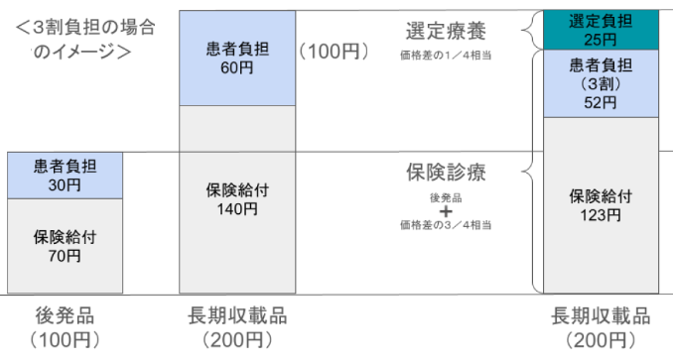ことができる制度です。

　　　先発医薬品を選択することが、選定療養の対象

となり、　ジェネリック医薬品と先発医薬品の

価格差の４分の1を自己負担（自費）へ

**※薬剤費のみの計算です**

例1）「先発医薬品50円/日」、「後発医薬品25円/日」、「28日処方」

【R.6.9末まで】**先発医薬品**（3割/420円、1割/140円）　➡【R.6.10月以降】**先発医薬品**（3割/648円、1割/418円）

**ジェネリック**（３割/170円、1割/60円）

例2）「先発医薬品500円/日」、「後発医薬品250円/日」、「28日処方」

【R.6.9末まで】**先発医薬品**（3割/4,200円、1割/1,400円）➡【R.6.10月以降】**先発医薬品**（3割/5,548円、1割/3,078円）

**ジェネリック**（３割/2,100円、1割/700円）

例3）「先発医薬品1000円/日」、「後発医薬品500円/日」、「28日処方」

　　【R.6.9末まで】**先発医薬品**（3割/8,400円、1割/2,800円）➡【R.6.10月以降】**先発医薬品**（3割/11,006円、1割/6,136円）

**ジェネリック**（３割/4,200円）（1割/1,400円）